3-A SINIFI SINIF BAŞKANLIĞI SEÇİMİ ÖĞRENCİ SEÇMEN KAĞIDI

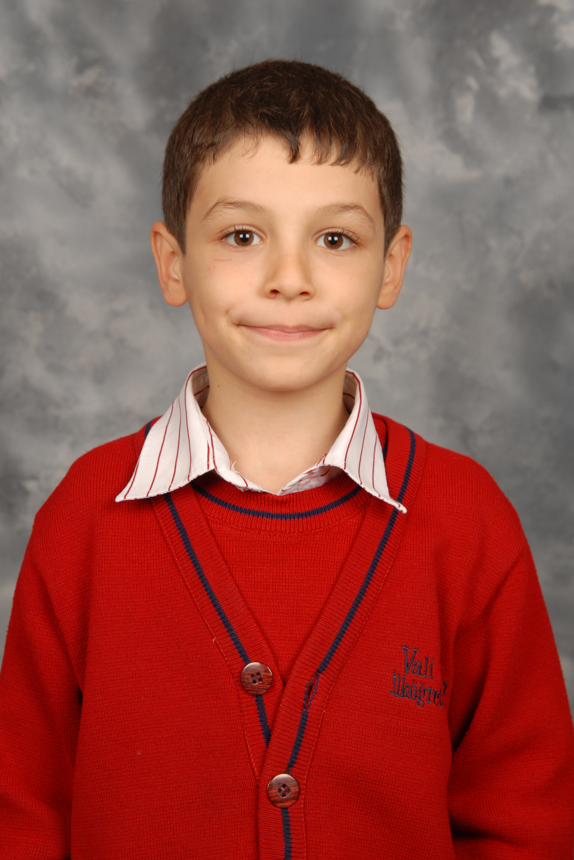
YER : 3-A SINIFI
TARİH: 09-10-2012

Öğrencinin Adı Soyadı: Ali Emre Aydınlıoğlu
Anne Adı: Berna
Baba Adı: Ercan
Doğum Yeri: Antakya
Doğum Tarihi: 15-03-2004
T.C Numarası: 11132341220

